Разработка гидравлической схемы одноковшового экскаватора на базе колёсного трактора с углублённой проработкой пластинчатого насоса

Введение

Гидравлический привод — устройство, предназначенное для приведения в движение машин и механизмов с помощью гидравлической энергии.

Составной частью гидропривода является гидравлический механизм, который работает под давлением, и имеет один или несколько объемных гидродвигателей.

Современный уровень развития строительного и дорожного машиностроения характеризуется широким применением объемного гидравлического привода. Широкое применение гидравлического привода объясняется целым рядом его преимуществ по сравнению с другими типами привода.

Целью данного проектирования является проектирование гидравлического привода одноковшового экскаватора на базе колёсного трактора с углублённой проработкой пластинчатого насоса.

Объект исследования выступает гидравлический привод одноковшового экскаватора ЭО-2621 на базе колёсного трактора с углублённой проработкой пластинчатого насоса.

1 Часть.

# 1.1. Принципиальная гидравлическая схема одноковшового экскаватора ЭО -2621 и её описание

Одноковшовый экскаватор является основной землеройной машиной в строительстве. Этими машинами выполняется около половины объёмов земляных работ. Их используют при строительстве промышленных и гражданских зданий и сооружений, автомобильных и железных дорог, аэродромов, гидротехнических систем и нефтепроводов, в карьерах при добыче строительных материалов и других полезных ископаемых. С их помощью отрывают котлованы, траншеи, каналы, а также разрабатывают выемки и насыпи и отделывают откосы и стенки.





Рисунок 1.1 Экскаватор ЭО-2621

Для механизации земляных и погрузочных работ небольших объемов выпускают гидравлические экскаваторы 2-й размерной группы, которые монтируют на пневмоколесных тракторах ЮМЗ-6КМ. Экскаватор ЭО-2621А предназначен для разработки грунтов I-III категорий и погрузки сыпу­чих и мелкодробленых материалов. Машина имеет два вида рабочего оборудования: экскаваторное и бульдозерное.

Основным рабочим органом экскаваторного оборудования является унифицированный ковш прямой и обратной лопат вместимостью 0,25 м3. Кроме того, экскаватор может быть оснащен по специальному за­казу погрузочным ковшом емкостью 0,5 м3, крановой подвеской, вилами, обо­рудованием грейфера и обратной лопаты со смещенной осью копания.

Ковшом обратной лопаты отрывают не большие котлованы, ямы с отвесными стенками, траншеи для подземных коммуникаций, неглубокие каналы оросительных систем.

В передней части трактора устанавливают бульдозерное оборудование, которое используют для засыпки траншей, очистки дорог от снега, сгребания строительного мусора. Его можно применять для работы с грунтами до II категории включительно.

С помощью гидроцилиндра 2 отвал 7 может быть установлен на разной высоте. Кроме основного назна­чения отвал выполняет также и роль противовеса. Для повышения устойчивости экскаватора в работе используют выносные опоры 20, которые крепят к раме 8. С помощью двух гидроцилиндров 22 опоры могут быть опущены на грунт или во время движения машины подняты вверх. На раме 8 смонтированы также поворотная колонна 27 и механизм 12 поворота экскавационного рабочего оборудования, состоящего из стрелы 18, рукояти 14 и ковша 16. Каждым из этих узлов управ­ляют с помощью одного (стрела и ковш) или двух гидроцилиндров (рукоять).

Жидкость к гидроцилиндрам 13, 15 и 17 подают под давлением от насосной установки 7. Запас рабочей жидкости для гидросистемы находится в баке 6. Машиной управляют путем перемещения золотников гидрораспределителей 11. Сиденье 10 машиниста может быть повернуто на 180°. При одном его положении машинист управляет трактором во время передвиже­ния, а при другом - работой экскаватора. Для удобства обслуживания топливный бак 4 вынесен в переднюю часть трактора. Замену рабочего оборудования машинист может выполнить в течение часа с помощью крана грузоподъемностью не менее 0,25 т. При отсутствии подъемных средств для перемонтажа необходимо участие второго рабочего.

Гидросистема навесных экскаваторов значительно отличается от гидросистемы полноповоротных одноковшовых экскаваторов. Для навесных экскаваторов обычно применяют более простые двухпоточные схемы с нерегулируемыми насосами.

Принципиальная гидравлическая схема навесного экскаватора ЭО-2126А (рис.1.2) включает гидробак 1, нерегулируемые насосы 2 и 3, секционные распределители 4 и 5, моноблочный распределитель 6, гидроцилиндр 7 подъема и опускания: стрелы, гидроцилиндр 9 рукояти, гидроцилиндры 10 рабочего оборудования, гидроцилиндры 11 и 12 выносных опор, гидроцилиндр 13 подъема и опускания бульдозерного отвала. Кроме того, в гидросистему входят контрольно-регулирующие агрегаты: коробка 14 предохранительных (вторичных) и подпиточных клапанов, вентиль 15, обратный клапан 16, гидрозамки 17, дроссель с обратным клапаном 18, манометры 19, датчик температуры 20. На сливной линии установлен фильтр 21 с переливным золотником.



Рисунок 1.2 –Гидравлическая схема экскаватора ЭО-2621

От насоса 2 рабочая жидкость поступает к распределителю 4, который управляет гидроцилиндрами рабочего оборудования экскаватора. В напорной секции распределителей вмонтированы предохранительные (первичные) и обратные клапаны. Предохранительные клапаны служат для предотвращения перегрузок в напорных линиях, обратные - для исключения включения золотника. В поршневой и штоковой линиях гидроцилиндра стрелы 7 установлена коробка предохранительных и подпиточных клапанов во избежание динамических перегрузок и кавитационного режима работы главного гидроцилиндра.

С целью сокращения длительности цикла в гидросистеме предусмотрено объединение потоков жидкости при подаче её в гидроцилиндр стрелы 7. Объединение потока осуществляется одновременным включением золотников А и Г распределителей 4 и 5. В штоковой линии гидроцилиндра подъема и опускания отвала 13 установлен дроссель с обратным клапаном 18, который предназначен для уменьшения скорости опускания отвала и избежания падения его при разрушении трубопровода. Гидрозамки 17 исключают утечку жидкости из поршневых полостей гидроцилиндров выносных опор 11 и 12, чем обеспечивают сохранение устойчивого положения экскаватора в период копания. Последовательно с распределителем 5 в напорную линию насоса 3 присоединен распределитель 6, который управляет вспомогательными гидроцилиндрами привода выносных опор и отвала бульдозера. Эти гидроцилиндры могут быть соединены с напорной линией насоса 3 только в том случае, когда золотники Г распределителя 5 находятся в нейтральном положении.

В поршневых полостях гидроцилиндров 10 предусмотрены демпферные устройства, которые обеспечивают торможение в конце хода при повороте колонки с рабочим оборудованием. Для исключения динамических нагрузок в начале поворота и при торможении колонки в линии золотника Д распределителя 5 вмонтированы перепускные клапаны. Согласованность движения гидроцилиндров 10 достигается за счет периодической подпитки штоковых полостей при включении гидроцилиндров поворота рукояти через вентиль 15 и обратный клапан 16.

Для контроля за режимом работы гидропривода экскаватора в напорных линиях насосов и объединенной сливной линии установлены манометры 19, а в баке - датчик дистанционного термометра 20.

1.2. Гидравлический расчет схемы и определение параметров насоса, которые будут использоваться в гидравлической схеме

Действующие на штоки гидроцилиндра усилия определяются аналитически. При таком расчете составляется уравнение моментов всех внешних сил движения и сил сопротивления, приложенных к рабочему органу.

На рукоять рабочего оборудования действуют следующие силы: вес грунта в ковше Gгр, вес ковша Gк, сила сопротивления грунта копанию Ркоп и усилие на штоке гидроцилиндра Т.

Как правило, результирующая сила сопротивления копанию раскладывается на две составляющие: касательную Р1 и нормальную составляющую Р2.

Расчет выполним для двух случаев: начало копания и окончание копания.

I расчетное положение: процесс копания только начинается, ковш еще без грунта.

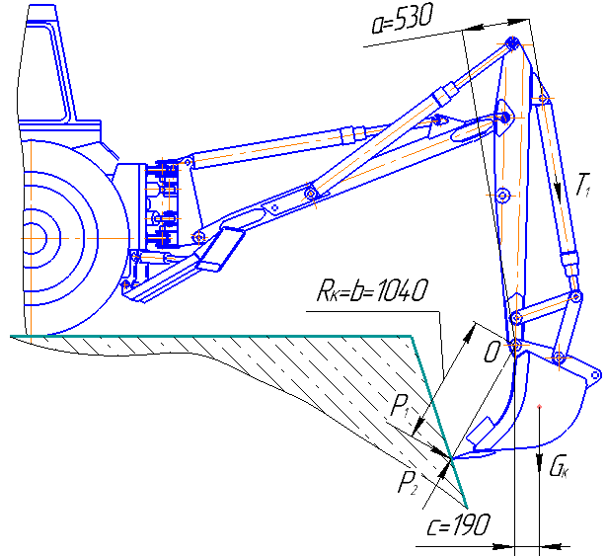

Рисунок 1.3 – Схема к определению усилия на гидроцилиндр управления

ковшом экскаватора (положение I)

Составляем уравнения моментов всех сил относительно точки О

;

; (1)

, Н (2)

Вес ковша находятся по формуле

Gк = mк · g, Н (3)

где mк – масса ковша, кг;

g – ускорение свободного падения, g = 9,81 м/с2.

Принимаем mк = 77 кг. [5]

Gк = 77 · 9,81 = 755 Н.

Касательная сопротивлению грунта Р1 определяется по формуле

Р1 = k0·B·hmax, Н (4)

где k0 – удельное сопротивление копанию грунта;

В – ширина резания, м;

hmax – максимальная высота срезаемого слоя, м.

Разрабатываемый грунт – супесь. Для данного грунта: k0=1÷2·105 Н/м2.

Максимальная высота срезаемого слоя определяется по формуле:

, Н (5)

где Vк – объем ковша, м3;

kн – коэффициент наполнения ковша;

kр – коэффициент разрыхления грунта;

lк – условная длина снимаемой стружки, м.

Принимаем Vк = 0,25 м3. [2]

Для супеси: kн = 0,95÷1,0; kр = 1,08÷1,1. [6]

При копании только поворотом ковша условная длина снимаемой стружки определяется по формуле:

, Н (6)

где αк – угловое перемещение ковша, принимаем αк=110°

Rк – радиус ковша, м. (рисунок 1.3)

 м.

Максимальная высота срезаемого слоя

 м.

Касательная сопротивлению грунта Р1

Р1 = 1,7·105·0,7·0,16 = 19040 Н.

Определим необходимое усилие

 Н.

II расчетное положение: ковш наполнен грунтом, ковш находится в горизонтальном положении, процесс копания почти окончен.

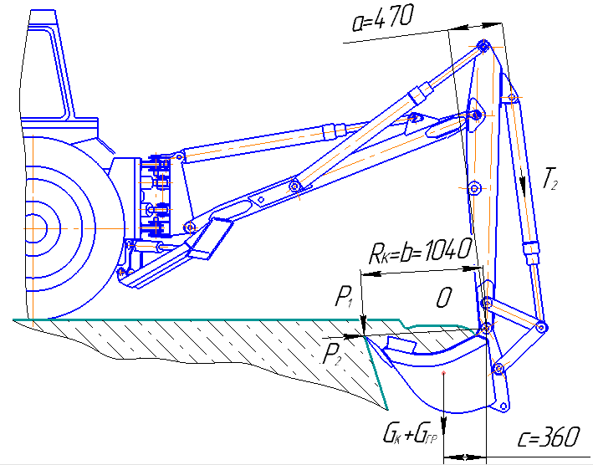

Рисунок 1.4 – Схема к определению усилия на гидроцилиндр управления

ковшом экскаватора (положение II)

Составляем уравнения моментов всех сил относительно точки О

;

;

, Н

Вес ковша определен ранее по формуле (3).

Вес грунта находится по формуле



где ρгр – плотность грунта, кг/м3;

Для супеси: ρгр = 1600÷1800 кг/м3. [6]

Определим вес грунта

 Н.

Касательная сопротивлению грунта Р1 определена ранее по формуле

Определим необходимое усилие Т2

 Н.

Для дальнейших расчетов используем Т2=45612 Н.

**1.3 Обоснование уровня номинального давления в гидросистеме**

Давление рабочей жидкости в гидросистеме зависит от типа насоса и назначения гидропривода на данной машине. Давления насоса должно быть тем больше, чем больше нагрузка или мощность приводимого в движение механизма. В гидроприводе экскаватора ЭО-2621 (прототип) обычно применяют шестеренные насосы с номинальным давлением 16 МПа.

Рабочее давление в гидросистеме в первую очередь влияет на срок службы насоса. В целях повышения срока службы насосов за величину расчетного давления принимают номинальное давление – это наибольшее избыточное давление, при котором гидроэлемент должен работать в течение установленного срока.

Номинальное давление согласно с ГОСТ 12445-80.

Выбираем давление Рном=16 МПА.

**1.4 Выбор рабочей жидкости**

Рабочую жидкость выбираем с учетом рекомендаций завода изготовителя гидрооборудования. Температурный интервал от +10 до -5º С, значит наиболее подходящей будет являться жидкость, представленная в таблице 1.1.

Таблица 1.1 – Технические характеристики рабочей жидкости (ГОСТ 17479-3-85)

|  |  |  |  |  |  |  |
| --- | --- | --- | --- | --- | --- | --- |
| Марка жидкости | Плотность,  кг/м3 | Вязкость, мм2/с | | Температура, ºС | | Температурные пределы применения, ºС |
| при 40˚С | при 0ºС | вспышки | застывания |
| МГ-46-Б | 980 | 46 | 760 | 190 | -30 | -15 ÷ +60 |

**1.5. Расчет и выбор гидроцилиндров**

Наибольшее распространение в гидроприводах СДМ получили гидроцилиндры двухстороннего действия с односторонним штоком.

Основными параметрами силовых гидроцилиндров являются номинальное давление, внутренний диаметр цилиндра, диаметр штока и ход поршня.

Усилие, развиваемое на штоке гидроцилиндра, определяется по формуле:

а) при подаче жидкости в поршневую полость:

Н (15)

б) при подаче жидкости в штоковую полость

, Н (16)

где *Р* – давление жидкости в сливной магистрали, *Р*=0,2÷0,5 МПа [4];

D – диаметр внутренней полости цилиндра, м;

d – диаметр штока;

 – механический КПД гидроцилиндра, = 0,85÷0,95;

Внутренний диаметр гидроцилиндра:

; (17)

 м.

Принимаем гидроцилиндр ЦГ-70.40×630.11 с характеристиками:

- диаметр поршня D = 70 мм;

- диаметр штока d = 40 мм;

- ход штока S = 630 мм.

При подаче жидкости в поршневую полость:

 Н.

При подаче жидкости в штоковую полость:

 Н.

Усилия, развиваемого на штоке выбранного гидроцилиндра, будет достаточно, т.к. 54697,2 Н > 46222,0 Н.

Действительные значения скоростей поршня:

а) при выталкивании

, м/с; (18)

где ηоц – объемный КПД цилиндра, ηоц = 0,98÷0,99; [4]

 м/с;

% > 10%.

б) при втягивании:

м/с; (19)

 м/с,

% > 10%.

Расчетное значение скорости поршня гидроцилиндра при втягивании, а следовательно и значение скорости штока гидроцилиндра оказалось больше заданного значения, как при втягивании так и при выталкивании, чтобы уменьшить величину скорости необходимо в гидролинию установить два дросселя.

**1.6. Выбор направляющей и регулирующей гидроаппаратуры**

Направляющая гидроаппаратура предназначена для изменения направления, запирания потока рабочей жидкости путем полного открытия или полного закрытия проходных каналов гидроэлементов. К ней относятся гидрораспределители, обратные клапаны, гидрозамки, гидроусилители.

Регулирующая гидроаппаратура применяется для регулирования величин давления и потока рабочей жидкости путем изменения площади проходного сечения отверстия. К ней относятся предохранительные, переливные редукционные клапаны, дроссели, регуляторы потока.

Основными параметрами направляющей гидроаппаратуры являются номинальное давлении Рном, номинальный поток Qном и условный поток Ду.

Таблица 3 - Техническая характеристика распределителя

|  |  |  |
| --- | --- | --- |
| Параметры | Размерность | Марка 1РЕ6 |
| Условный проход | мм | 6 |
| Расход рабочей жидкости:  номинальное  максимальное | л/мин | 20  25 |
| Давление на входе:  номинальное | МПа | 32 |

Таблица 4 - Техническая характеристика дросселя

|  |  |  |
| --- | --- | --- |
| Параметр | Единица измерения | ДКМ-6/3 |
| Расход рабочей жидкости  номинальный  максимальный | л/мин | 12,5  30 |
| Давление номинальное | МПа | 32 |
| Масса | кг | 1,3 |

**1.7. Выбор фильтров**

Основными параметрами фильтров являются условный проход, номинальное давление и номинальная тонкость фильтрации.

Таблица 5 - Техническая характеристика фильтра Г42-12Ф

|  |  |
| --- | --- |
| Наименование параметра | Значение |
| Номинальная тонкость фильтрации, мкм | 125 |
| Номинальная тонкость очистки воздушного фильтра, мм | 40 |
| Номинальный расход при перепаде давлений 0,001МПа - для масла не менее, л/мин - для воздуха не менее, дм3/с | 20 0,4 |
| Номинальный перепад давлений не более (для масла и воздуха), МПа | 0,001 |
| Масса не более, кг | 0,49 |

**1.8. Расчет и выбор трубопроводов**

Для соединения элементов гидропривода, не имеющих взаимного перемещения, применяются стальные бесшовные трубы, а для соединения гидроагрегатов имеющих взаимное перемещение, применяются гибкие рукава с нитяными оплетками, для высоких давлений – с металлическими оплетками.

Внутренний диаметр трубы:

; (20)

где Q – подача насоса, м3;

 - скорость потока жидкости, м/с;

а) для сливного трубопровода , [3];

м;

б) для напорного трубопровода , [3];

 м;

в) для всасывающего трубопровода ,[3];

 м.

В дренажных трубопроводах необходимо обеспечить свободный слив утечет, поэтому независимо от количества этих утечек минимальный диаметр дренажной магистрали выбирается в пределах 8-10 мм.

Расчет на прочность состоит в определении толщины стенки металлического трубопровода по формуле:

,м; (21)

где  – допускаемое напряжение на разрыв стали 20, =140 МПа;

а) для сливного трубопровода:

 м;

б) для напорного трубопровода:

 м;

в) для всасывающего трубопровода

 м.

Полученные значения диаметров трубопроводов согласованием со стандартными:

а) для сливного трубопровода:

d=11 мм; S=3,5 мм; d=18 мм;

б) для напорного:

d=7 мм; S=3,5 мм; d=14 мм;

в) для всасывающего трубопровода

d=22 мм; S=6 мм; d=34 мм.

А также надо рассчитать действительные скорости потока жидкости в трубопроводе:

, м/с (22)

Скорость в сливном трубопроводе:

 м/с.

Скорость в напорном трубопроводе:

 м/с.

**1.9. Расчет и выбор емкости гидробака**

Для гидросистем мобильных машин рекомендуется выбирать объем бака на основании следующего соотношения:

; (23)

где Vб – объем гидробака;

Qн – минутная подача насосной установки, м3/мин.

Для весьма тяжелого режима работы:

, м3, (24)

м3;

Принимаем объем бака Vб = 0,025 м3.

**1.10. Расчет потерь давления в гидросистеме**

Сумма потерь давления в отдельных элементах гидросистемы:

; (25)

где  - суммарные путевые потери давления на прямолинейных участках трубопроводов;

 - суммарные местные потери давления;

 - суммарные потери давления в гидроагрегатах.

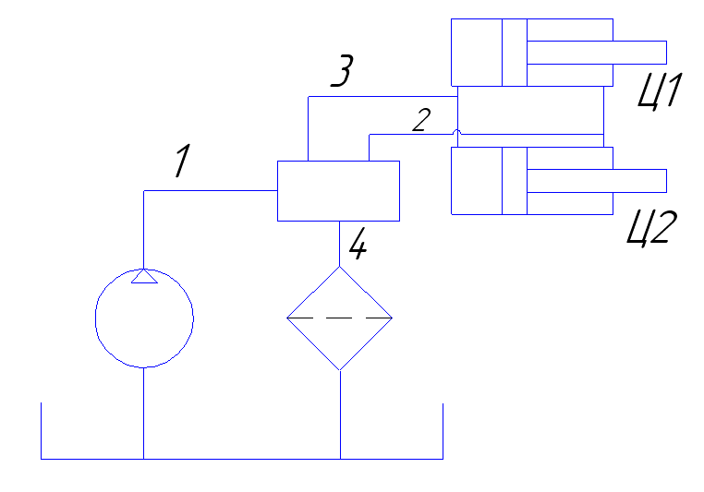

Рисунок 1.5 - Гидравлическая схема соединений к расчету потерь давления

, МПа.

Путевые потери:

 ; (26)

где  - коэффициент трения жидкости о стенки трубопровода;

 - плотность жидкости, кг/м;

 - длина участка трубопровода, м;

 - внутренний диаметр трубопровода, м/с.

Коэффициент  зависит от числа Рейнольдса – Rе и в зависимости от режима течения рассчитывается по формулам:

а) при ламинарном режиме (Re ≤ 2300):

; (27)

б) при турбулентном режиме (Re > 2300):

; (28)

Число Рейнольдса находится из выражения:

 ; (29)

где  - кинематическая вязкость рабочей жидкости, сСт.

Число Рейнольдса (напорный трубопровод):

.

Режим ламинарный

.

Число Рейнольдса (сливной трубопровод):

.

Режим ламинарный

.



Местные потери давления в гидросистеме определяются по формуле:

 (30)

где ξ- коэффициент местных сопротивлений;

, Па (31)

, Па; (32)

, Па; (33)

, Па; (34)

где ξп.к. – прямое колено, ξп.к = 1,4; [3]

ξз.к – закругленное колено, ξз.к = 0,2; [3]

ξд – дроссель, ξд = 2,0; [3]

ξф – фильтр, ξф = 2,5; [3]

ni – количество местных сопротивлений.

.

.

.



Потери давления в распределителе:

.

∑ΔР=203926+509816+125087+46085+37565+23150+4190+11114+26832=992609 Па.

**1.11. Расчет действительного значения КПД гидропривода**

Для оптимально разработанной гидросистемы общий КПД ηобщ находится в пределах 0,6-0,8. Общий КПД привода определяется по формуле:

; (35)

Гидравлический КПД рассчитывается исходя из суммарных потерь давления в гидросистеме:

; (36)

.

Механический КПД:

; (37)

где  - механический КПД насоса;

 - механический КПД распределителя;

 - механический КПД гидроцилиндра.

;

Объемный КПД:

; (38)

;

Общий КПД:

.

**1.12 Тепловой расчет гидросистемы**

Тепловой расчет гидросистемы выполняется с целью определения установившейся температуры рабочей жидкости гидропривода, уточнение объема гидробака и поверхности теплоотдачи. А также выяснение необходимости применения теплообменников.

Количество тепла:

; (39)

где *СЭ* – коэффициент эквивалентности, СЭ = 860 ккал/кВт·ч.;[3];

 – затраченная мощность привода насоса, кВт;

*К1* – коэффициент продолжительности работы гидропривода нагрузкой.

 ккал/ч.

Максимально установившаяся температура жидкости определяется по формуле:

; (40)

где *k* – коэффициент теплоотдачи, *k* = 25 ккал/м2·ч·град [3];

*F* – суммарная площадь теплоизлучаемых поверхностей гидропривода, м;

 – максимальная температура окружающего воздуха, С.

Площадь теплоизлучающих поверхностей гидропривода находится из соотношения:

; (41)

; (42)

м;

м;

С.

В результате расчета максимальная установившаяся температура рабочей жидкости равна 37º С, что допустимо и соответствует всем параметрам.

2 часть.

2.1. Анализ существующей конструкции насоса и выбор конструкции насоса

[Пластинчатый насос KT6GC-B03-6L-00-A1-00 RGS](https://tdpaskal.ru/catalog/gidronasosy_perekhodniki_i_aksessuary/plastinchatye_nasosy/plastinchatyy_nasos_kt6gc_b03_6l_00_a1_00_rgs.html), обладает низким уровнем пульсаций и шума.

Характеристики

|  |  |
| --- | --- |
| Расход (л/мин): | 10.8 |
| Давление (МПа): | 24 |
| Вращение: | левое |
| Фланец насоса: | стандарт DIN 5472 ISO |
| Тип гидронасоса: | Пластинчатый насос |

Насос НПл пластинчатый изготавливается в однопоточном или двухпоточном исполнении и предназначен для применения в гидроприводах станков, металлорежущего оборудования до 16МПа и нерегулируемый по величине поток рабочей жидкости с постоянным давлением. Насос НПл (рисунок 2.1) в зависимости от исполнения изготаливается на давлении до 6,3 МПа. Данный тип пластинчатых насосов разработан для работы на чистых минеральных маслах с кинетической вязкостью 25..213 сСт на давлении до 16 МПа и 20..400 сСт на давлении до 6,3 МПа. Рабочая температура используемого масла в качестве проводимой среды, может колебаться в интервале температур -10 до +.[1]

Для стабильной работы насосов этой марки рекомендуется применять масла следующих марок: ИГП-38(ТУ 38.101413-78), ВНИИНП (ГОСТ 16728-78).

При этом, рабочая жидкость должна иметь чистоту не грубее 12 класса, в соответствии с ГОСТ 17216-71, а фильтрующий элемент обеспечивать номинальную точность фильтрации 25мкм. Для продления срока службы насоса и самой гидросистемы, при малой вязкости проводимой среды и большой нагрузке рекомендуется точность фильтрации 10 мкм.

**Принцип работы насоса:** при сообщении вращающего момента валу 8 насоса ротор 4 гидромашины приходит во вращение (рисунок 2.3). Под действием центробежной силы (или под действием силы упругости пружин, находящихся под пластинами) пластины 5 прижимаются к корпусу статора, в результате чего образуется две полости, герметично отделённых друг от друга. Объём одной из полостей постепенно увеличивается (в эту полость происходит всасывание), а одновременно с этим объём другой полости постепенно уменьшается (из этой полости осуществляется нагнетание рабочей жидкости).

Насос НПл изготавливается в стандартном исполнений с правым направлением вращения вала, если смотреть со стороны привода насоса, то по направлению часовой стрелки, что указывается на корпусе устройства.

Насос устанавливается в любом положении. Соединение вала насоса с приводным валом выполняется при помощи упругой муфты. Допуск соосности валов 0,1 мм в диаметральном выражении. Направление вращения вала должно соответствовать стрелке расположенной на табличке. Передача на вал радиальных и осевых нагрузок со стороны привода не допускается.

**Описание конструкции** (рисунок 2.1): в корпусе 7 и крышке 4 установлен рабочий комплект, состоящий из статора 1, ротора 2, пластины 3, диска с шейкой 8, диска плоского 6. Вал 10 свободно качается в подшипнике качения 9 и в подшипнике скольжения 5. В крышке расположено всасывающее отверстие (б), в корпусе — нагнетательное (в)

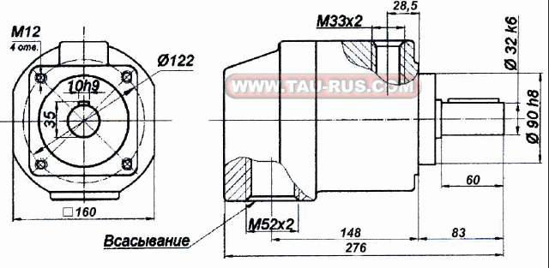

Рисунок 2.1 – Габаритный чертеж [пластинчатого насоса KT6GC-B03-6L-00-A1-00 RGS](https://tdpaskal.ru/catalog/gidronasosy_perekhodniki_i_aksessuary/plastinchatye_nasosy/plastinchatyy_nasos_kt6gc_b03_6l_00_a1_00_rgs.html)

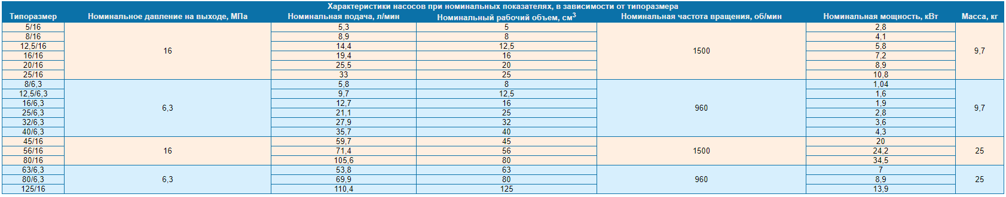

Рисунок 2.2 – Характеристики насосов НПл

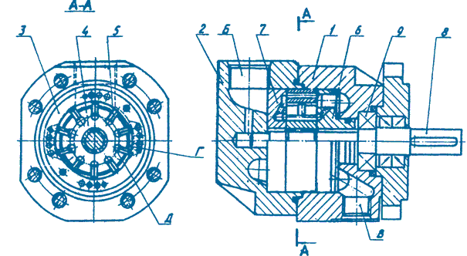

Рисунок 2.3 – Конструкция насоса НПл

2.2. История создания насоса

Классическим прообразом роторного насоса, представленным в настоящее время в модифицированной форме в виде шестеренных, винтовых, пластинчатых и коловратных насосов, можно считать пластинчатый насос Рамелли.

Первое описание таких машин среди многих других появилось в книге Агостино Рамелли (Ramelli, 1530–1560), инженера христианнейшего короля Франции и Польши (Генрих III – сын Генриха II и знаменитой Екатерины Медичи). Книга вышла в 1588 году в Париже на средства автора. Автор получил образование «в математике и высших науках», к которым относилось тогда и инженерное дело, в школе Леонардо да Винчи под руководством одного из его учеников – маркиза Мариньяно.

Один из ключевых моментов в истории создания пластинчатых насосов связан с работой шведского инженера Карла Андерсона (Carl Gustaf Patrik Andersson). В 1965 году он разработал и запатентовал пластинчатый насос, который использовался для перекачивания воды и других жидкостей. Этот тип насоса был компактным, эффективным и обладал хорошей производительностью.  
 С течением времени пластинчатые насосы стали широко применяться в различных отраслях, таких как промышленность, сельское хозяйство, строительство и другие. Они обеспечивают надежное и эффективное перемещение жидкостей и используются в различных системах для обеспечения нормального функционирования процессов.  
 Сегодня пластинчатые насосы являются неотъемлемой частью многих производственных и промышленных процессов благодаря своей надежности, компактности и высокой производительности. Применяются в настоящее время главным образом для подачи масла в станкостроении, авиации, системах гидроавтоматики.

2.3. Основные технические характеристики насоса

* Пластинчатые насосы выпускаются в основном на давлении 7-14 МПа;
* Потребляемая мощность до 35 кВт;
* Объемный КПД составляет 0,75-0,98;
* Механический КПД 0,7—0,95;
* Подача находится в пределах 3-950 л/мин;
* Частоты вращения пластинчатых насосов обычно находятся в диапазоне 1000-1500 об/мин;

2.4. Анализ существующих преимуществ и недостатков данного типа насоса по сравнению с другими насосами

Гидравлические насосы предназначены для преобразования механической энергии (крутящий момент, частота вращения) в гидравлическую (подача, давление). Существует большое разнообразие типов и конструкций гидравлических насосов, но всех их объединяет единый принцип действия – вытеснение жидкости.

Во время работы внутри насоса образуются изолированные камеры, в которых рабочая жидкость перемещается из полости всасывания в полость нагнетания. Между полостями всасывания и нагнетания не существует прямого соединения, и поэтому объемные насосы очень хорошо приспособлены для работы в условиях высокого давления в гидросистеме. Пластинчатые гидронасосы – это гидромашины, в которых роль вытеснителя рабочей жидкости выполняют радиально расположенные пластины, совершающие возвратно-поступательные движения при вращении ротора.

Ротор изготавливается в виде цилиндра, пластины легко перемещаются в пазах ротора. Ротор расположен эксцентрично, и при вращении пластины то уходят в ротор, то выдвигаются из него. Различают пластинчатые гидронасосы однократного действия (рис. 2.1) и двойного действия (рис. 2.2). У насосов однократного действия за один оборот вала гидромашины процесс всасывания и нагнетания осуществляется один раз, в машинах двойного действия – два раза [1].

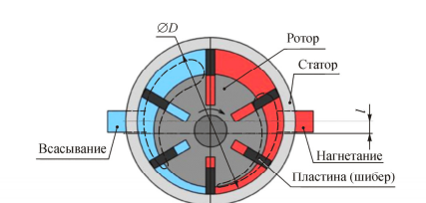

Рис. 2.4. Пластинчатый насос однократного действия

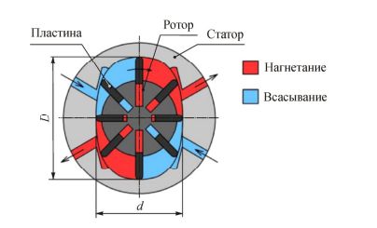

Рис. 2.5. Пластинчатый насос двойного действия

К достоинствам пластинчатых насосов стоит отнести низкий уровень шума, низкий уровень пульсаций, возможность регулировки рабочего объема, низкая по сравнению с роторно-поршневыми насосами стоимость, он менее требователен к чистоте рабочей жидкости. У пластинчатых насосов ротор и подшипники испытывают односторонние силы давления, что затрудняет создание таких машин большой мощности и является одной из причин малого срока их службы [1].

2.5. Предварительный конструкторский расчёт

**1 Расчет геометрии ротора и статора**

Исходные данные для расчета:

* рабочий объем  см3
* номинальное давление  МПа
* частота вращения ,  об/мин
* объемный КПД 
* гидромеханический КПД 
* тип насоса пластинчатый НПЛ

Теоретическая подача равна

 м3/с=2 л/с

Находим максимальный эксцентриситет по формуле



где принимаем коэффициент при см3 [2]

см=4,3мм

Определяем диаметр статора.

Руководствуясь рекомендациями, принимаем



где –ширина ротора, –диаметр статора, коэффициент  выбирается из диапазона 

Отсюда диаметр статора равен

м=99 мм

По ГОСТ 6636 [3] принимаю 100мм

Ширина ротора определяется по формуле

мм

Диаметр ротора определяется по формуле

91,4 мм

По ГОСТ 6636 принимаю 92мм

Число и толщина пластин:

Исходя из рекомендаций принимаю:

* число пластин ;
* толщина пластин  мм.

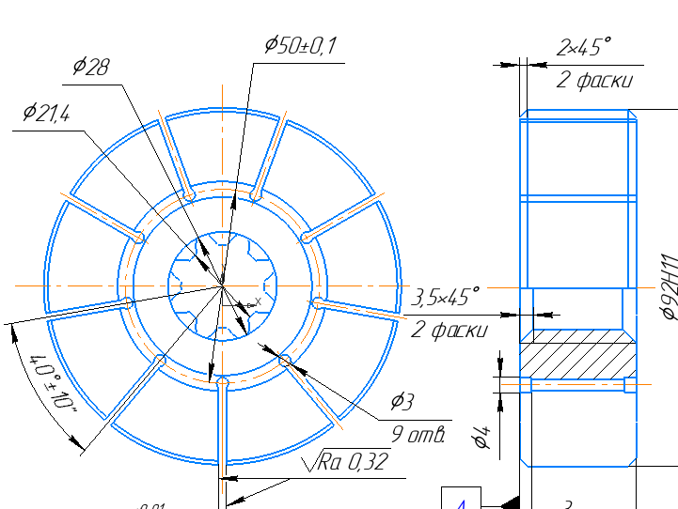

Рисунок 2.6 – Ротор

Потери подачи из-за ненулевой толщины пластин определяются по формуле:

м3/с

Находим скорректированный эксцентриситет

 мм.

Перерасчет рабочего объема

мм3=81см3

Отклонение от предпочтительного объема



Скорректированное значение диаметра ротора

мм

По ГОСТ 6636 принимаю 92мм

Радиальная длинна пластин определяется по формуле

мм

Принимаю 

Нахожу рабочую длину пластин по формуле

мм

Угол между пластинами определяется по формуле



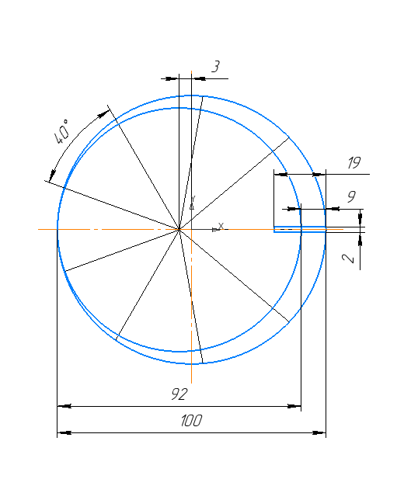

Рисунок 2.7 - Эскиз рабочего органа

Угол между нагнетательным и всасывающим окном



Размер всасывающих и нагнетающих окон вычисляется по формуле



где – радиус статора, – радиус ротора.

Расчет толщины статорного кольца:

Вводя допущения, что жидкость оказывает равномерное давление на всю внутреннюю поверхность статора воспользуемся формулой, которая выражает зависимость между внутренним и внешним радиусом статора:



Тогда наружный радиус равен



МПа для стали 40ХН [4]

По ГОСТ 6636 принимаю 120мм

Рассчитываю толщину стенки корпуса по формуле



где  крутящий момент на валу

С учетом гидромеханических потерь и отсутствия подпора на входе в насос, крутящий момент на валу насоса равен:



**Проектировочный расчет вала**

Определение диаметров участков вала

мм

где Па – предел текучести материала;

 коэффициент запаса прочности.

Принимаю диаметр вала 32 мм по ГОСТ 6636

Диаметр вала под ротор нахожу из условия технологической выполняемости шлицевого соединения ГОСТ 6033-80. Выбираю для соединения вала и ротора шлицевое соединение 

На диаметр вала   назначаем подшипники ГОСТ 8338-75.

Для уплотнения соединения правого и левого корпуса, устанавливается уплотнение по ГОСТ 9833-73[4] 122-130-46-2-4. Для уплотнения распределительно диска установлено уплотнительное кольцо по ГОСТ 9833-73 40-46-36-2-4. Для уплотнения корпуса и задней крышки установлено уплотнительное кольцо по ГОСТ 9833-73 64-70-36-2-4. Для уплотнения вала и крышки устанавливаются две манжеты по ГОСТ 8752-79[4] 1-36х50-1.

Для соединения статора переднего и заднего распределительных дисков устанавливаются три штифта по ГОСТ 3128-70[4] 2.5-50

**Проверка шпонки на прочность**

Назначаем шпонку призматическую по ГОСТ 23360-78. Поперечные сечения шпонок назначаем по диаметру вала d = 32 мм , для которого по ГОСТ 23360-78: b = 10 мм - ширина и h =8 мм - высота шпонки, допускаемое напряжение . Из условия работы шпонок на смятие определим расчетные длину шпонки lр:





Длину шпонки назначают из ряда ГОСТ 23360-78 таким образом, чтобы она была несколько меньше длины ступицы:



По ГОСТ 23360-78 назначаю длину шпонки 

Следовательно вал имеет вид (рисунок 2.8)

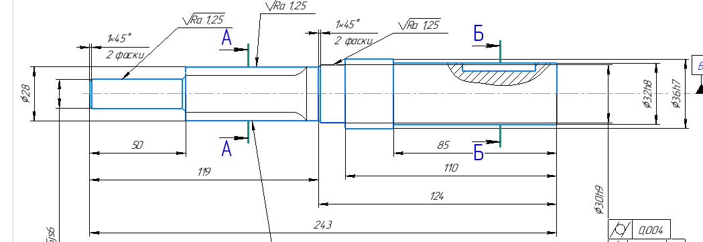

Рисунок 2.8 - Вал

**Расчет распределительных дисков**

Предварительно определяю размеры распределительных дисков (рисунок 2.4) которые равны: мм, мм, мм, мм, мм

Определяю силы действующие на распределительный диск

Сила прижимающая диск к ротору, , Н:



Где

 – площадь, прижима диска, мм;

 – давление нагнетания, МПа.

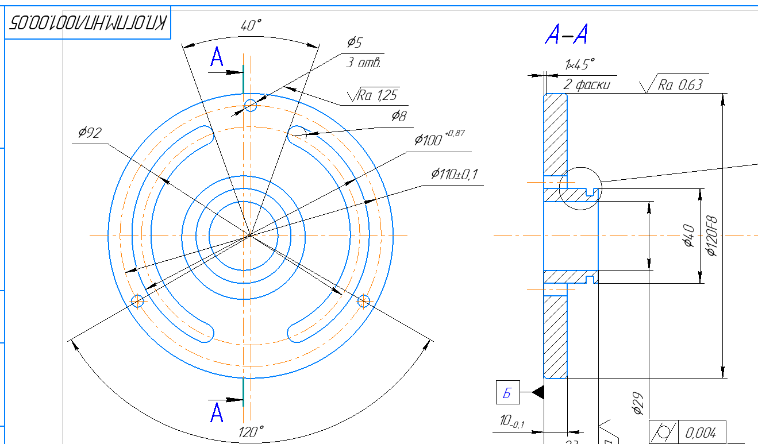

Рисунок 2.9 – Распределительный диск

Площадь прижима диска на участке 1 равна от внутреннего диаметра диска до внутреннего радиуса окна.



Площадь прижима диска на участке 2 равна от наружного диаметра диска до внешнего радиуса окна.



Следовательно прижимающая сила равна

Н

Определяю силу отжима

Площадь отжима диска на участке 1 равна поверхности диска, ограниченного диаметрами  и . Отжимающая сила на участке 1 равна



Площадь отжима диска на участке 2 часть кольцевой поверхности торца диска в зоне нагнетания, ограниченная диаметрами d4 и d1 и шириной h1+h2

Отжимающая сила на участке 2 равна

 Н

Общая сила отжима равна

 Н

Для нормальной работы насоса должно выполнятся условие:



Условие выполняется

**Проверочный расчет вала**

**Расчет вала на статическую прочность**

Для расчета момента на присоединительном диаметре вала к приводному двигателю назначаю муфту 2500-200-11-УЗ ГОСТ 20761-96

Радиальная сила от действия муфты

Н,

где  – средний диаметр на котором расположены упругие элементы муфты, ;

 – наружный диаметр муфты, мм.

Значения реакций определяем по расчетной схеме (рисунок 2.10)

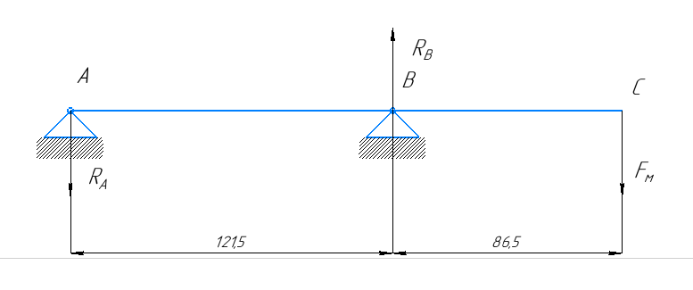

Рисунок 2.10 – Расчетная схема вала



; ;

;

;

;

Опасным является участок вала под подшипником (точка В) и участок вала под распределительным диском. Эквивалентный момент:



где  – изгибающий момент в точке В.

По третьей гипотезе прочности, диаметр вала должен быть не менее

м=22мм



Условие выполняется

**Расчет на усталостную прочность**

При совместном действии напряжений кручения и изгиба коэффициент запаса усталостной прочности определяют по формуле:



где  – требуемый коэффициент запаса прочности [5]

– запас усталостной прочности вала по изгибу;

– запас усталостной прочности вала по кручению;

, – пределы выносливости гладких валов при симметричном цикле изгиба и кручении, МПа; [5]

, – коэффициент чувствительности материала к асимметрии цикла напряжений;

 – масштабный фактор; [5]

 – фактор качества поверхности; [5]

, – коэффициент концентрации напряжений при изгибе и кручении [5].

Амплитуды напряжений цикла





Средние напряжения циклов: , , т.к. симметричный цикл нагружения.







Условие выполняется

**Расчет опор вала**

Расчетный срок службы подшипников качения в часах определим по формуле

,

где *С* – каталожная динамическая грузоподъемность данного типоразмера подшипника, Н;

α=3,3– степенной показатель для роликоподшипников;

α=3– степенной показатель для шарикоподшипников;

 - эквивалентная нагрузка подшипника в Н, для определения которой принимаем:

*Y*=0, *X*=1,

*V*=1, так, как относительно вектора нагрузки вращается внутреннее кольцо;

 = 0 – осевая нагрузка отсутствует;

 = 1 – коэффициент безопасности, для спокойной без толчков нагрузки;

= 1 – температурный коэффициент безопасности, для температуры до 100 ºС;

 – радиальная нагрузка.

Определим долговечность радиального-шарикового подшипника ГОСТ 8338-75 [6] динамической грузоподъемностью C=11400 Н, установленного на опоре А

Н.

ч.

Определим радиального-шарикового подшипника ГОСТ 8338-75 динамической грузоподъемностью C=28100 Н, установленного на опоре В

Н.

ч.

**Расчет болтового соединения фланца и корпуса.**

Для крепления фланца к корпусу насоса предусматриваем болтовое соединение из 6 болтов (рисунок 2.11).

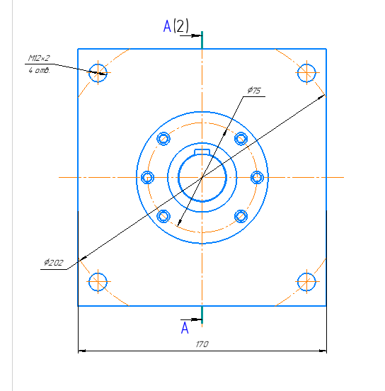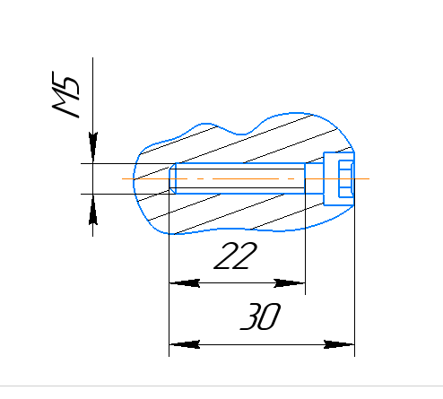

Рисунок 2.11 – Крепление болтами фланца к корпусу

Условие прочности болтового соединения:

мм

где d1– внутренний диаметр резьбы, мм;

Р– сила, действующая вдоль оси болта, H;

– допустимое напряжение при растяжении, МПа.

На крышку, как на распределительный диск, действует отжимающая сила, Pо , следовательно, на каждый болт действует сила:

,Н

То диаметр болта равен

 мм

Принимаю винт по ГОСТ 11778-84 М5-6gx30.68

**Расчет штифтового соединения**

По выбранному штифту (см. на стр. 9) произведу его расчет на срез





где  – сила действующая перпендикулярно оси штифта;

 – диаметр штифта, мм

 – допускаемое напряжение среза;[5]

Сила действующая перпендикулярно оси:



где μ 0,05 – коэффициент трения;[5]

– крутящий момент;

D – диаметр расположения штифта.